M e n s a j e C.E.I.

“2021: Año de la Independencia”

“Ordinario”

No. ES-249

Fecha: 25 ago. 2021.

Hoja: 1/6.

Ref.: Actividades delegación EZLN.

Agdría. Mil. y Ar. a la Embajada de México en Suiza.

DN-1, S-2 (INTL.) E.M.D.N.- Lomas de Sotelo, Cd. de México.

Con fundamento en los artículos 14 y 16 de la Constitución Política de los Estados Unidos Mexicanos; 3/o. de la Ley Federal de Procedimiento Administrativo; 14, 16, 18 y 29 fracción I, de la Ley Orgánica de la Administración Pública Federal; 3/o., 10/o., 11, 13 y 17 de la Ley Orgánica del Ejército y Fuerza Aérea Mexicanos; 3/o., 6/o., 7/o. y 9/o. del Reglamento Interior de la Secretaría de la Defensa Nacional y en cumplimiento a lo ordenado en su Msje. F.C.A. No. 033727 de 3 de May. 2021, relativo a informar las actividades de la visita que lleva a cabo la delegación del grupo inconforme “EZLN” en Suiza y otros paises de Europa, se obtuvo lo que a continuación se cita:

- INFORMACIÓN.
Se ha identificado en redes sociales la movilización del denominado “escuadrón 421” que partió de México hacia Europa con el fin de realizar un movimiento socialista en la región central de Europa. Para sus actividades por el paso en esta Confederación Helvética se ha identificado lo siguiente:
- Arribo de la comisión expedicionaria zapatista 421 hacia el Cantón de Basilea, ciudad Basel, del día 25 al 31 de agosto, estableciendo un campamento temporal de cinco días partiendo luego al cantón de Lousana.

- En el sitio web: chiapas.ch/basel difunden información respecto al movimiento zapatista y una breve reseña histórica con información tergiversada y adaptada a los fines de organizaciones de izquierda donde publican lo siguiente:
En el verano, una delegación de zapatistas y otras organizaciones indígenas y de resistencia de México visitará Europa durante tres meses. Se dice que el 75% de las 160 personas son mujeres y disidencias (FINTA *). Al mismo tiempo, los ataques paramilitares contra comunidades zapatistas se intensifican nuevamente. El EZLN publicó seis comunicados entre octubre y diciembre de 2020. La ocasión es el 13 de agosto, día de la colonización de México, que este año cumplirá 500 años.
Se espera que a finales de agosto de este año llegue a Basilea una caravana de la 'Gira por la vida - Journey for Life' y que monte sus tiendas durante unos días. ¡Esta oportunidad de establecer contactos, intercambiar experiencias y conocimientos es única!
¡Asegúrese de mantener los días del 25 de agosto al 31 de agosto 21 gratis!
En estos días nos enfrentaremos a la explotación global de los seres humanos y la naturaleza con música y alegría, pero también con determinación y solidaridad. Abordaremos temas como las multinacionales suizas en el sur global, la resistencia de los migrantes, la soberanía alimentaria, el sistema de consejos, por nombrar algunos ejemplos.

M e n s a j e C.E.I.

“2021: Año de la Independencia”

“Ordinario”

No. ES-249

Fecha: 25 ago. 2021.

Hoja: 2/6.

Ref.: Actividades delegación EZLN.

- La propaganda tipo cartel se ha publicado en idiomas: alemán, inglés, español y turco. Se anexa cronograma cultural del movimiento.

- Video en youtube del canal “gira zapatista” -Eine Reise für das Leben (un viaje por la vida) https://www.youtube.com/watch?v=_SSptM-tAWY.

- Solicitan apoyo financiero para recaudar fondos para continuar su movimiento en un sitio web:
¡El campamento necesita ayuda financiera urgentemente!
https://wemakeit.com/projects/a-journey-for-life <<< ====

Para esto necesitamos tu apoyo
Una amplia alianza de personas de diversos movimientos sociales se ha unido para compartir la responsabilidad de la infraestructura para estos días. En la financiación de:
- Infraestructura (alquiler de carpas, cocina, etc.)
- catering para nuestros huéspedes
- material de movilización y para poder acoger a otros movimientos en el campamento necesitamos su apoyo.
En el período previo al campamento y durante el mismo, se ofrecerán varios eventos educativos e informativos y esperamos contar con una participación animada de todos ustedes.
A través de las noticias de este proyecto, recibirán la información más importante sobre el campamento de primera mano y ya estamos deseando darles la bienvenida a todos en Basilea a finales de agosto.
(Dado que el viaje tiene algunas incertidumbres en la planificación, es posible que la delegación no pueda venir a Basilea con poca antelación. El campamento aún se llevará a cabo con el propósito de establecer contactos. Si el dinero donado aquí no se usara en su totalidad, entonces sería donada al Movimiento Zapatista. El prefinanciamiento del proyecto es proporcionado por movimientos amigos e individuos.)

- Han hecho publicaciones referente a la lucha zapatista contra el sistema político de México con la difusión de las siguiente información y enlaces:
- Un tren peligroso
En el sur de México se construirá una enorme ruta para el "tren Maya", que se supone transportará turistas y mercancías. Con la ayuda de Deutsche Bahn. Pero el megaproyecto en la selva tropical ha sido criticado por la degradación ambiental y el desprecio por los derechos indígenas. ¿Encaja eso con la imagen verde de Deutsche Bahn? Leer más: https://taz.de/Ein-gefaehrlicher-Zug/!5791061/
- Protestas contra el megaproyecto Tren Maya
Con motivo de la visita oficial del presidente Andrés Manuel López Obrador (Amlo) en julio, se realizaron protestas contra el proyecto de infraestructura Tren Maya en Campeche, capital del estado mexicano de el mismo nombre.Leer más: https : // Amerika21.de/2021/07/252447/tren-maya-proteste-amlo-campeche

M e n s a j e C.E.I.

“2021: Año de la Independencia”

“Ordinario”

No. ES-249

Fecha: 25 ago. 2021.

Hoja: 3/6.

Ref.: Actividades delegación EZLN.

- Nueva violencia en Chiapas - y una pequeña revolución de las abejas
Chiapas está en crisis, desde hace meses hay violencia de paramilitares y bandas de narcotraficantes. El estado federal mexicano fue el origen de la revolución zapatista de la década de 1990, que influyó en las corrientes de izquierda de todo el mundo y moldeó de manera decisiva la lucha contra la globalización neoliberal. En una conversación con un activista suizo en el lugar, el cordero intenta clasificar los eventos. La entrevista de Timo Krstin, 14 de agosto de 2021:
https://daslamm.ch/neue-gewalt-in-chiapas-und-eine-kleine-revolution-der-bienen/

- Se ha identificado mayor actividad en diferentes cuentas de la red social Twitter ligadas a movimientos de izquierda en países de Alemania y Suiza, cuyas actividades son más enfocadas a la lucha contra el cambio climático y la protección al medio ambiente, como a continuación se indican:

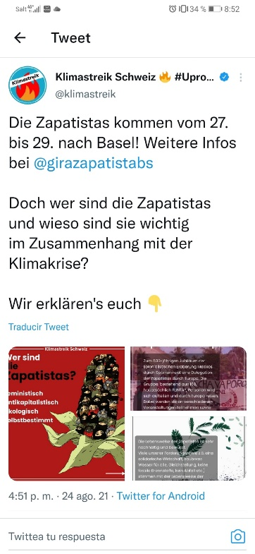 | Klimastreik Schweiz  #UprootTheSystem  8,665 seguidores  ¡Los zapatistas vienen a Basilea del 27 al 29! Mas información en @girazapatistabs  Pero, ¿quiénes son los zapatistas y por qué son importantes en relación con la crisis climática?

M e n s a j e C.E.I.

“2021: Año de la Independencia”

“Ordinario”

No. ES-249

Fecha: 25 ago. 2021.

Hoja: 4/6.

Ref.: Informe diario.

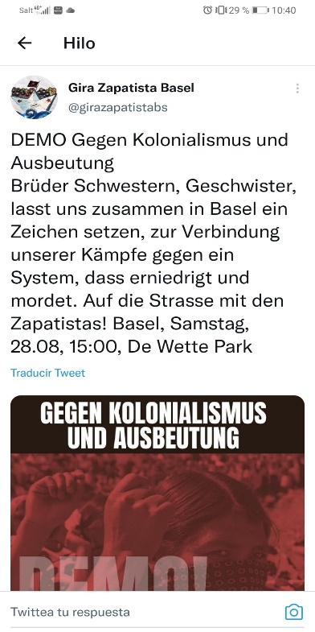 | Gira Zapatista Basel  @girazapatistabs  45 seguidores  DEMO ontra el colonialismo y la explotación  Hermanos, hermanas, demos un ejemplo juntos en Basilea para conectar nuestras luchas contra un sistema que humilla y asesina. ¡En la calle con los zapatistas! Bailea, sábado 28 de agosto 3.00 p.m. De Wette Park
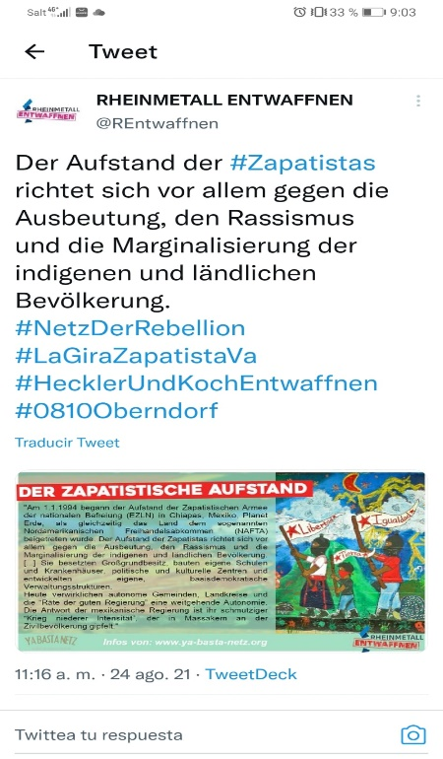 | RHEINMETALL ENTWAFFNEN  @REntwaffnen  3,601 seguidores  El levantamiento de #Zapatistas se dirige principalmente contra la explotación, el racismo y la migración de la población  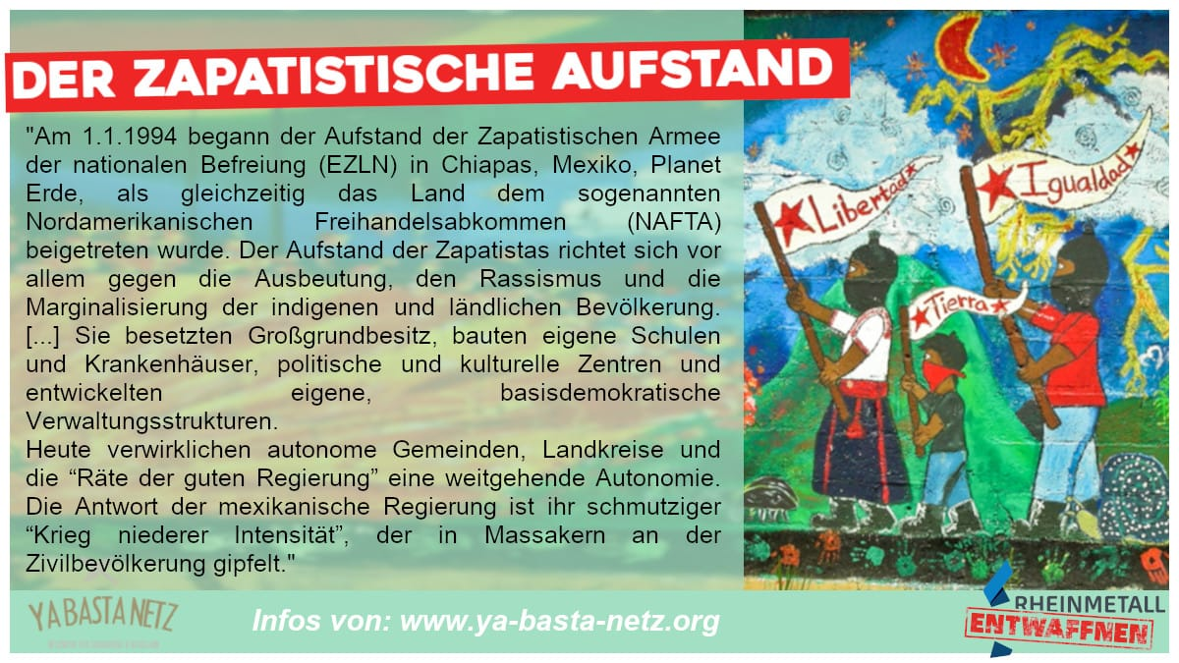

M e n s a j e C.E.I.

“2021: Año de la Independencia”

“Ordinario”

No. ES-249

Fecha: 25 ago. 2021.

Hoja: 5/6.

Ref.: Informe diario.

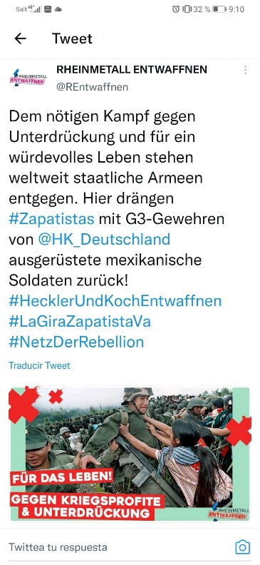 | RHEINMETALL ENTWAFFNEN  @REntwaffnen  Los ejércitos estatales de todo el mundo se oponen a la necesaria lucha contra la opresión y por una vida digna. Multitud aquí #Zapatistas con rifles G3 de @HK_Deutschland soldados mexicanos equipados de vuelta!
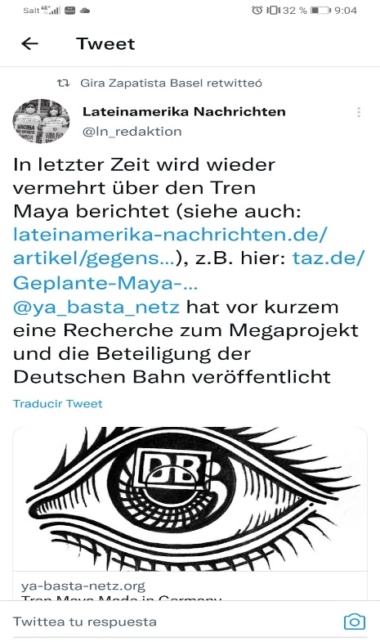 | Lateinamerika Nachrichten  @In_redaktion  Recientemente ha habido más informes sobre el Tren Maya (…) @ya_basta_netz investigación publicada recientemente sobre el megaproyecto y la participación de Deutsche Bahn

M e n s a j e C.E.I.

“2021: Año de la Independencia”

“Ordinario”

No. ES-249

Fecha: 25 ago. 2021.

Hoja: 6/6.

Ref.: Informe diario.

- Se anexa video que hace referencia a la difusión propagandista del movimiento zapatista 421 dentro de la zona central de Europa. Así como calendario de la agenda de actividades programadas por ese movimiento.

Esta representación diplomática continuará monitoreando el movimiento zapatista en comento.
– Resptte.

Cor. F.A.P.A. D.E.M.A., C. Cabrera Torres. – Agdo. Mil. y Ar.

Para conocimiento de esa Superioridad:
DN-1, S-5 (P.E.) E.M.D.N., Subsec. P. y E.E. – Lomas de Sotelo, Cd. de México.

LFVL/rmg.

